«Технология работы с опорными схемами »
(из опыта работы с детьми дошкольного возраста 4-7 лет)
Педагог дополнительного образования:
Лифинова Елена Валентиновна

МБУ ДО ДДТ «Лира»
г. Домодедово

Дошкольник, в отличие от взрослого человека, лишен возможности, записать, сделать таблицу, отметить что-либо. Во время образовательной деятельности в основном задействован только один вид памяти — вербальный. Опорные схемы — это попытка задействовать для решения познавательных задач зрительную, двигательную, ассоциативную память.
На использовании наглядных моделей основаны многие методы дошкольного обучения, например метод обучения дошкольников грамоте (Д.Б.Эльконин, Л.Е.Журова) предполагает построение и использование наглядной модели звукового состава слова.
Опорные схемы – это выводы, итог, суть того материала, который ребёнок должен усвоить. Схемы должны «рождаться» на глазах детей в момент объяснения педагогом нового материала в виде рисунков, схематических изображений, таблиц. Эта работа очень нравится детям.
Модельные схемы - это схематичное изображение предмета или события. Моделирование рассматривается как совместная деятельность педагога и детей по построению, выбору и конструированию моделей. Наглядные модели широко используются в деятельности взрослых, но могут быть широко использованы при занятиях с детьми.
В качестве условных заменителей выступают символы разнообразного характера:
• геометрические фигуры;
• символические изображения предметов (условные обозначения, силуэты, контуры, пиктограммы);
• силуэтные и предметные картинки;
• планы и условные обозначения, используемые в них.
В качестве символов-заместителей на начальном этапе работы используются геометрические фигуры, своей формой и цветом напоминающие замещаемый предмет. Например: зелёный треугольник - ёлочка, серый кружок - мышонок и т.д.
Схемы и модели различных структур (слоги, слова, предложения, тексты) постепенно приучают детей к наблюдению за языком. Схематизация и моделирование помогают ребенку увидеть, сколько и каких звуков в слове, последовательность их расположения, связь слов в предложении и тексте. Это развивает интерес к словам, звукам речи, общению, совершенствует речемыслительную деятельность ребенка.
Работу с использованием карт-схем и символов лучше начинать с обучения составлению описательных рассказов об овощах, фруктах, одежде, посуде, временах года.
Особое место в наглядном моделировании занимает мненемотехника. Мненемотехника - это система методов и приемов, обеспечивающих эффективное запоминание, сохранение и воспроизведение информации. Использование мнемотехники для дошкольников в настоящее время становится все более актуальным.
Мнемотехника позволяет включить в работу оба полушария головного мозга. Человеческий мозг состоит из двух полушарий, каждое из которых отвечает за свою долю работы. Левое полушарие ответственно за логическое мышление, речь, упорядоченность, правое это ритм, восприятие цвета, воображение, образы и пространственные соотношения. Обычно человек в большей степени использует только одно полушарие. Чаще всего это левое полушарие, в результате для решения встающих задач используются логические методы. Использование образов позволит использовать больше возможностей вашего мозга, сделав процесс мышления более гармоничным.
Опорные схемы служат дидактическим материалом в работе по развитию связной речи детей. Схемы служат:
- для обогащения словарного запаса;
- при обучении составлению рассказа;
- при пересказах художественной литературы;
- при отгадывании и загадывании загадок;
- при заучивании стихов.
В качестве дидактического материала используется мнемотаблица. Мнемотаблица - это схема, в которую заложена определенная информация.Мнемотаблицы мы используем при составлении рассказов о временах года, диких и домашних животных, растительном мире и т.д.
Овладение приемами работы с мнемотаблицами значительно сокращает время обучения и одновременно решает задачи, направленные на:
- развитие основных психических процессов - памяти, внимания, образного мышления;
- перекодирование информации, т. е. преобразование из абстрактных символов в образы;
- развитие мелкой моторики рук при частичном или полном графическом воспроизведении.
Работа состоит из нескольких этапов:
Этап 1. Рассматривание таблицы и разбор того, что на ней изображено.
Этап 2. Осуществляется так называемое перекодирование информации, т.е. преобразование из абстрактных символов в образы.
Этап 3. После перекодировки осуществляется пересказ, т.е происходит отработка метода заполнения.
Со временем дети сами или с помощью педагога, родителей очень охотно и с большим интересом составляют мнемотаблицы, а затем рассказывают по ним рассказ о каком-то животном, растении, времени года и т. д. Это очень помогает детям, имеющим сложности с пересказом или запоминанием. Рассказ по мнемотаблице получается связным, логически выстроенным. Дети более уверены в себе и в своих силах.
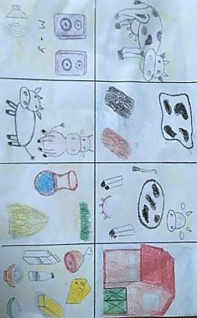
Мнемотаблица по теме “Домашние животные”
(составлена родителями детей)

Через мнемотаблицы очень хорошо знакомить детей с явлениями природы. С этой целью мы используем обучающие мнемотаблицы, т.е такие, которые несут в себе обучающую информацию, как правило, еще незнакомую детям
Используя в своей работе опорные схемы и мнемотаблицы, мы учим детей добывать информацию, проводить исследование, делать сравнения, составлять чёткий внутренний план умственных действий, речевого высказывания, формулировать и высказывать суждения, делать умозаключения.
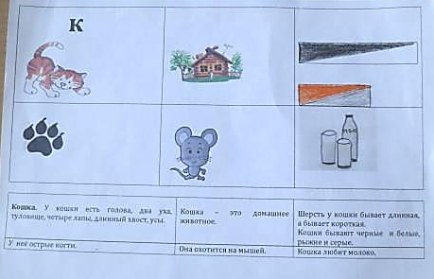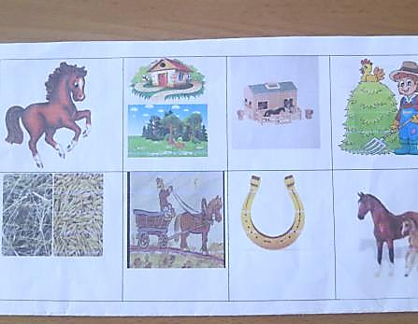
Мнемотаблицы по теме “Домашние животные”

Анализируя материал и графически его обозначая, ребёнок (под руководством взрослых) учится самостоятельности, усидчивости, зрительно воспринимает план своих действий. У него повышается чувство заинтересованности и ответственности, появляется удовлетворённость результатами своего труда, совершенствуются такие психические процессы, как память, внимание, воображение, мышление, речь, что положительно сказывается на результативности педагогической работы.
Работа с мнемотаблицами и опорными схемами очень нравится детям. Это делает занятия интересными, живыми и более эффективными!

